项目目录结构约定、规范与依赖注入
Flask 是一个优美的微框架，这即是一件好事——你可以按照自己的习惯和想法来组织你的项目，不过对于团队来说这可能是一件坏事——团队每个人都有自己的喜好，这会使整体项目的结构很混乱。因此我们为 LLMOps 项目设计提炼了一种规范，它不仅仅是结构，风格还有诸多细节，你会在后续逐渐了解到。
01. 项目结构
对于很多人来说，适应规范会觉得很不舒服，但在开发中，这是一件必须的事，越规矩，越自由
|---app // 应用入口集合
| ├---__init__.py
| └---http
|---config // 应用配置文件
| ├---__init__.py
| ├---config.py
| └---default_config.py
|---internal // 应用所有内部文件夹
| ├---core // LLM核心文件，集成LangChain、LLM、Embedding等非逻辑的代码
| | |---agent
| | |---chain
| | |---prompt
| | |---model_runtime
| | |---moderation
| | |---tool
| | |---vector_store
| | └---...
| ├---exception // 通用公共异常目录
| | ├---__init__.py
| | ├---exception.py
| | └---...
| ├---extension // Flask扩展文件目录
| | ├---__init__.py
| | ├---database_extension.py
| | └---...
| ├---handler // 路由处理器、控制器目录
| | ├---__init__.py
| | ├---account_handler.py
| | └---...
| ├---middleware // 应用中间件目录，包含校验是否登录
| | ├---__init__.py
| | └---middleware.py
| | └---...
| ├---migration // 数据库迁移文件目录，自动生成
| | ├---versions
| | └---...
| ├---model // 数据库模型文件目录
| | ├---__init__.py
| | ├---account.py
| | └---...
| ├---router // 应用路由文件夹，https://baidu.com/abc?q=123&name=泽辉
| | ├---__init__.py
| | ├---router.py
| | └---...
| ├---schedule // 调度任务、定时任务文件夹
| | ├---__init__.py
| | └---...
| ├---schema // 请求和响应的结构体
| | ├---__init__.py
| | └---...
| ├---server // 构建的应用，与app文件夹对应
| | ├---__init__.py
| | └---...
| ├---service // 服务层文件夹
| | ├---__init__.py
| | ├---oauth_service.py
| | └---...
| ├---task // 任务文件夹，支持即时任务+延迟任务
| | ├---__init__.py
| | └---...
|---pkg // 扩展包文件夹
| ├---__init__.py
| |---oauth
| | ├---__init__.py
| | ├---github_oauth.py
| | └---...
| └---...
├---storage // 本地存储文件夹
├---test // 测试目录
├---venv // 虚拟环境
├---.env // 应用配置文件
├---.gitignore // 配置git忽略文件
├---requirements.txt // 第三方包依赖管理
└---README.md // 项目说明文件
02. 代码运行流程图
项目通过路由接收用户的发起的请求，并调用控制器特定的方法来处理，控制器接收到数据后，对数据进行校验，校验未通过则抛出错误；校验通过后将数据传递给Service/Core层进行相应的逻辑处理、数据存储和检索等操作，完成逻辑计算后得到响应数据，返回给控制器，控制器在将数据响应给用户，至此，一个最简单的流程结束
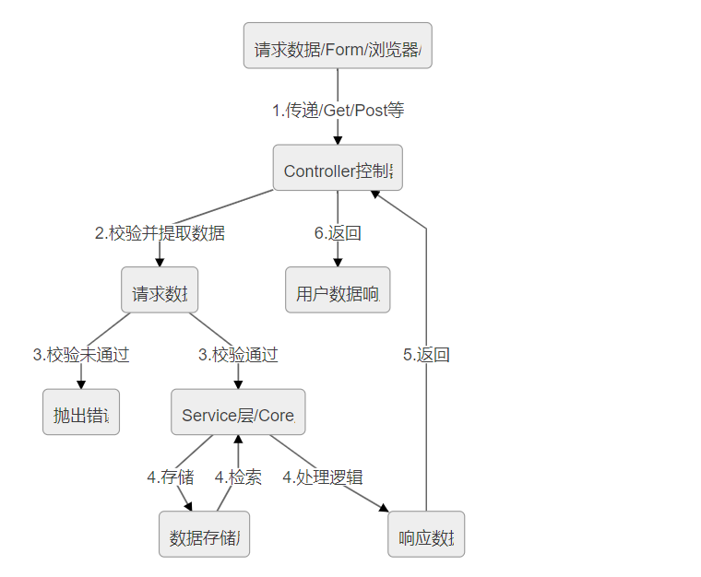
03. 文件与Python类函数命名规范
3.1 文件名
- 使用全部小写字母。
- 使用下划线分隔单词，例如：app_service.py。
- 尽可能保证文件作用的单一，不要把所有代码一次性写在同一个文件中。
3.2 类名
- 使用驼峰命名法，例如：class AppService。
- 类名应该以大写字母开头，每个单词的首字母都大写。
- 如果类名由多个单词组成，单词之间不使用下划线分割。
3.3 函数名和方法
- 使用小写字母。
- 使用下划线分隔单词。
- 例如：get_account，generate_token等。
3.4 变量名
- 使用小写字母。
- 使用下划线分隔单词。
- 例如：my_variable，token_count。
3.5 常量
- 使用全大写字母。
- 使用下划线分隔单词。
- 例如：MAX_SIZE，PI等。
3.6 私有变量与方法
- 以一个下划线开头表示私有，例如：_my_private_variable，_my_private_method()等。
- 在 Python 中并没有严格的私有变量/方法，这种命名约定只是一种约定，而不是强制规则，实际上这些变量/方法仍然可以被使用，但是作为一种约定，在外部调用时，不应该调用私有的变量与方法。
3.7 模块名
- 与文件名类似，使用全部小写字母，使用下划线分隔单词。
- 例如：my_module.py对应的模块名应该是my_module。
- 模块下创建__init__.py文件代表当前目录为一个模块，并尽可能在__init__.py中使用__all__简化导出。
04. Python中的依赖注入
依赖注入是软件工程中的一种设计模式，它允许在创建对象时由外部提供依赖关系，而不是自己创建这些依赖关系。
简单来说，即我需要什么，传递什么，而不是自己内部构建，Controller需要使用Service的内容，将Service作为参数传递给Controller即可，在 Python 中可以使用injector包来快速实现依赖注入。
安装
pip install injector
使用示例
from injector import Injector, inject

class A:
pass

@inject
class B:
def __init__(self, a: A):
self.a = a

injector = Injector()
b_instance = injector.get(B)
其中@inject装饰器用于注入，使用@inject装饰的函数/类，不需要显式创建依赖对象就可以直接使用。要获取被注入的对象，可以使用Injector实例的get()方法传入特定的类型，即可获取

